A/ mm | B/ mm | C/ mm | D/ mm | Length Max./ mm
868 | 212 | 1178 | 425 | 1645
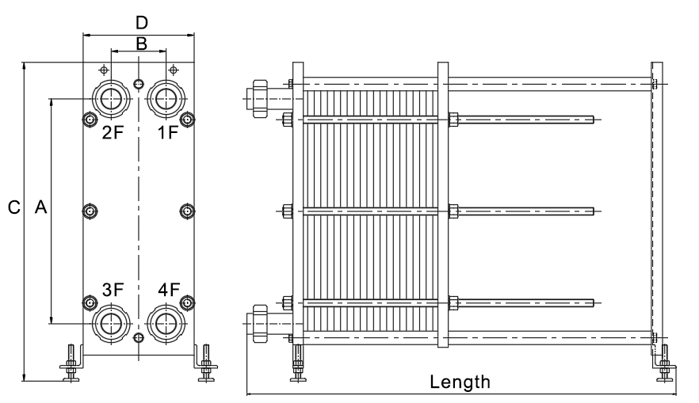
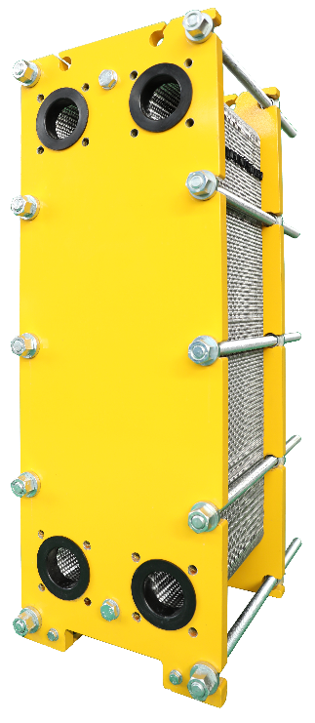
Placa de Flujo

El diseño de la placa tiene dos formas corrugadas: corrugado horizontal y corrugado vertical. Las placas pueden cumplir con diferentes requisitos de caída de presión y adaptarse a diferentes medios de condiciones de trabajo.
El patrón corrugado en "espina de pescado" crea más puntos de contacto entre las placas que soportan una presión más uniforme y asegura un flujo turbulento en toda el área efectiva.
Aplicaciones Recomendadas

El intercambiador de calor de placas HG80B está diseñado para alta presión. Se puede utilizar para operaciones de calefacción y refrigeración en múltiples áreas, condensación de vapor, refrigeración de agua en circulación industrial y calefacción y refrigeración de otros medios transparentes.
Datos necesarios para una cotización correcta

- Tipos de medios
- Presión de trabajo
- Pérdida de presión
- Propiedades termodinámicas
- Temperaturas
- Caudales

Los datos anteriores determinan la elección del intercambiador de calor.

Principio de Diseño

El rango de placa HG80B con una longitud de 1.0 m, alcanzará hasta Max. 90m3 / h en una solución de una sola pasada, satisfaciendo los requisitos de muchas aplicaciones.
Por medio de flujo a contracorriente, el medio del lado caliente transfiere la temperatura al medio del lado frío a través de placas entre canales. Y los medios no se mezclan entre sí para lograr una eficiencia de intercambio de calor óptima.
Para el diseño de la solución de una pasada, todas las conexiones están en el lado del marco fijo, lo que facilitará la instalación y el desmontaje del intercambiador de calor de placas. A la hora de realizar trabajos de limpieza y mantenimiento, no es necesario retirar las tuberías.

HG80B
HG80B
Conexión | Estándar de construcción
DN80 | Acero al carbono / Acero Inoxidable / Titanio | Brida de cuello soldada
 |  | Tubería / Tubería roscada
Cuadro | Estándar de construcción |  | Presión de diseño (barg) | Max. Temperatura de diseño ℃
 | Acero al carbono / Acero Inoxidable | PED | 10.0/16.0 | 180
 |  | ASME | 10.0/16.0 | 180
■ Marco pintado, color RAL 5002 (disponible en otros colores)
■ Estructura de acero inoxidable, diseñada para la industria alimentaria y láctea.
Ambos marcos vienen con pernos de sujeción colocados alrededor del borde del marco.
■ Otras conexiones disponibles bajo pedido.
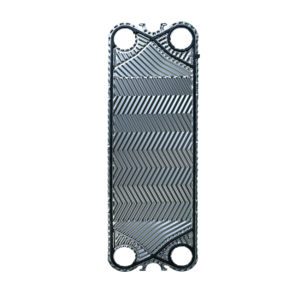
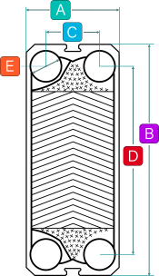
/mm
A= 337
B= 999
C=212
D= 868
E= 79

Plato | Material | Medios Aplicables | Espesor
 | 304SS | Agua pura / Aceite comestible / Etanol | 0.4/ 0.5/ 0.6
 | 316SS | Agua / Aceite comestible / Etanol / Ácido carbónico / Ácido sulfúrico al 30% | 0.4/ 0.5/ 0.6
 | 254SMO | Ácido salino / inorgánico | 0.6
 | Titanium | Agua de mar / 130 ° C Cloruro | 0.5/ 0.6
 | Hastelloy C-276 | Ácido orgánico / Ácido HF a alta temperatura / Ácido clorhídrico (<40%) / Ácido fosfórico (<50%) / Cloruro / Fluoruro | 0.6
 | Nickle 200/201 | Alta temperatura 50 ~ 70% álcali | 0.6

Empaquetadura | Material | Medios Aplicables | Temperatura / ℃
 | EPDM  Ethylene propylene diene monomer | Agua / Vapor / Aceite comestible | -25-150
 | NBR  Nitrile rubber | Agua / Aceite comestible / Aceite mineral / Etanol / Etilenglicol | -25-130
 | FPM/Viton  Fluoro rubber | Ácido inorgánico de alta concentración (ácido oxidante, etc.) / Agua caliente y vapor / Aceite mineral de alta temperatura | -20-180
 | CR  Chloroprene rubber | Amoníaco y varios refrigerantes que contienen flúor. | -40-125

www.hofmann-heatexchanger.com
HA32A

